**Assignment 4 - Rest API refactoring with Spring Webflux**

—— 15301101 王伟军

## 一、使用webFlux替代了Assignment2中SpringMvc的实现

#### 1.添加maven依赖，同时删除springmvc的相关依赖。

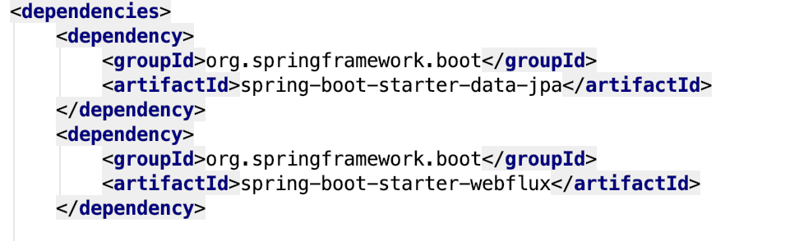

#### 2.项目结构

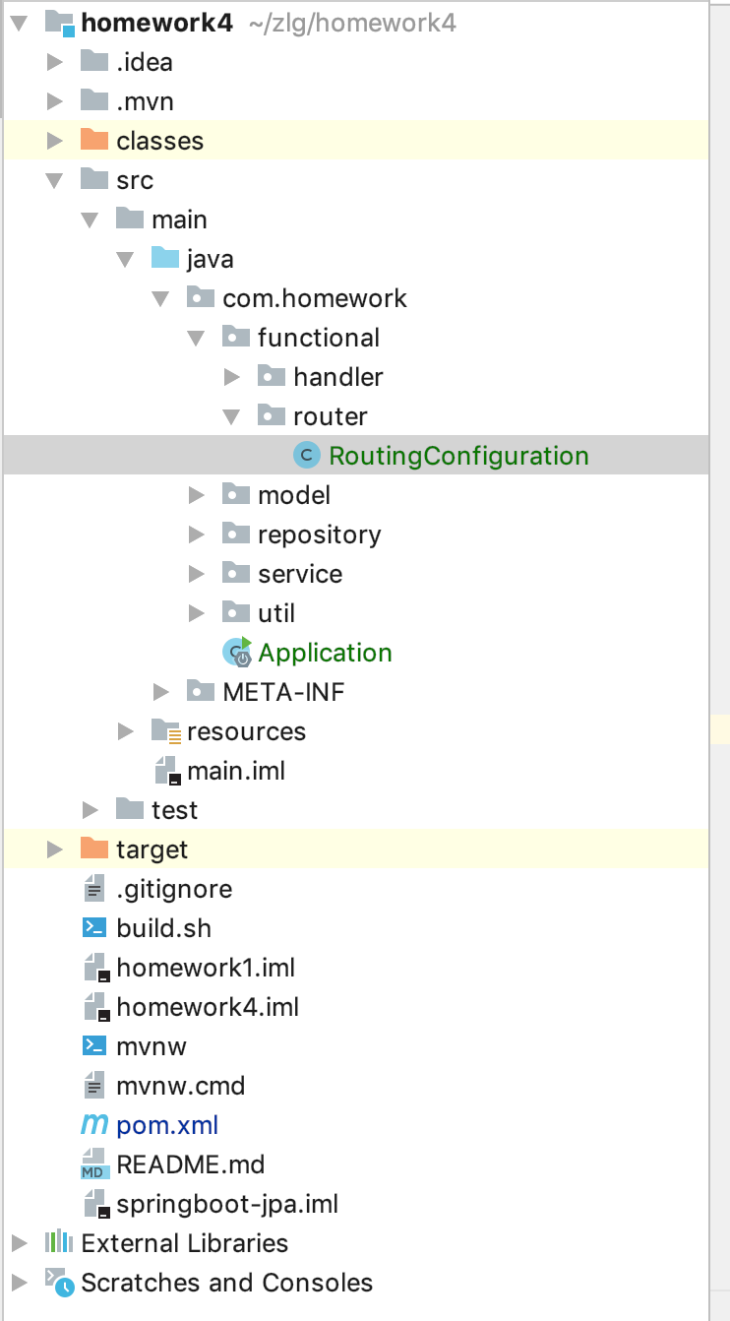

#### 3功能测试

“登录失败”如下图所示：

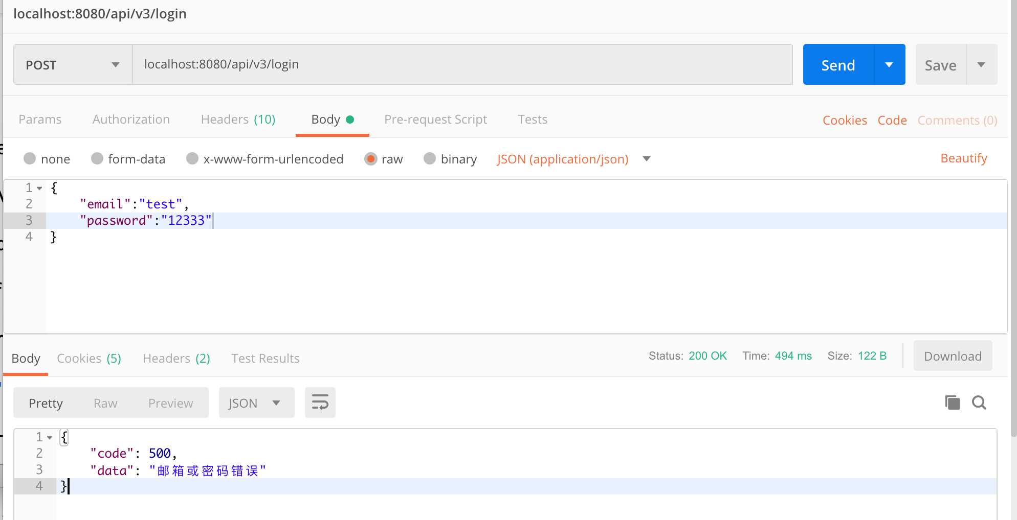

“登录成功”如下图所示：

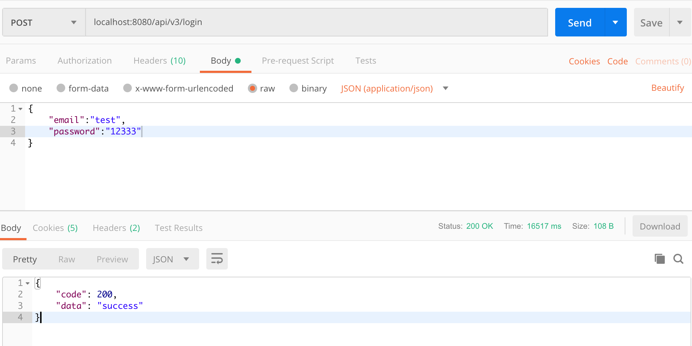

“统计当前用户数量”如下图所示：

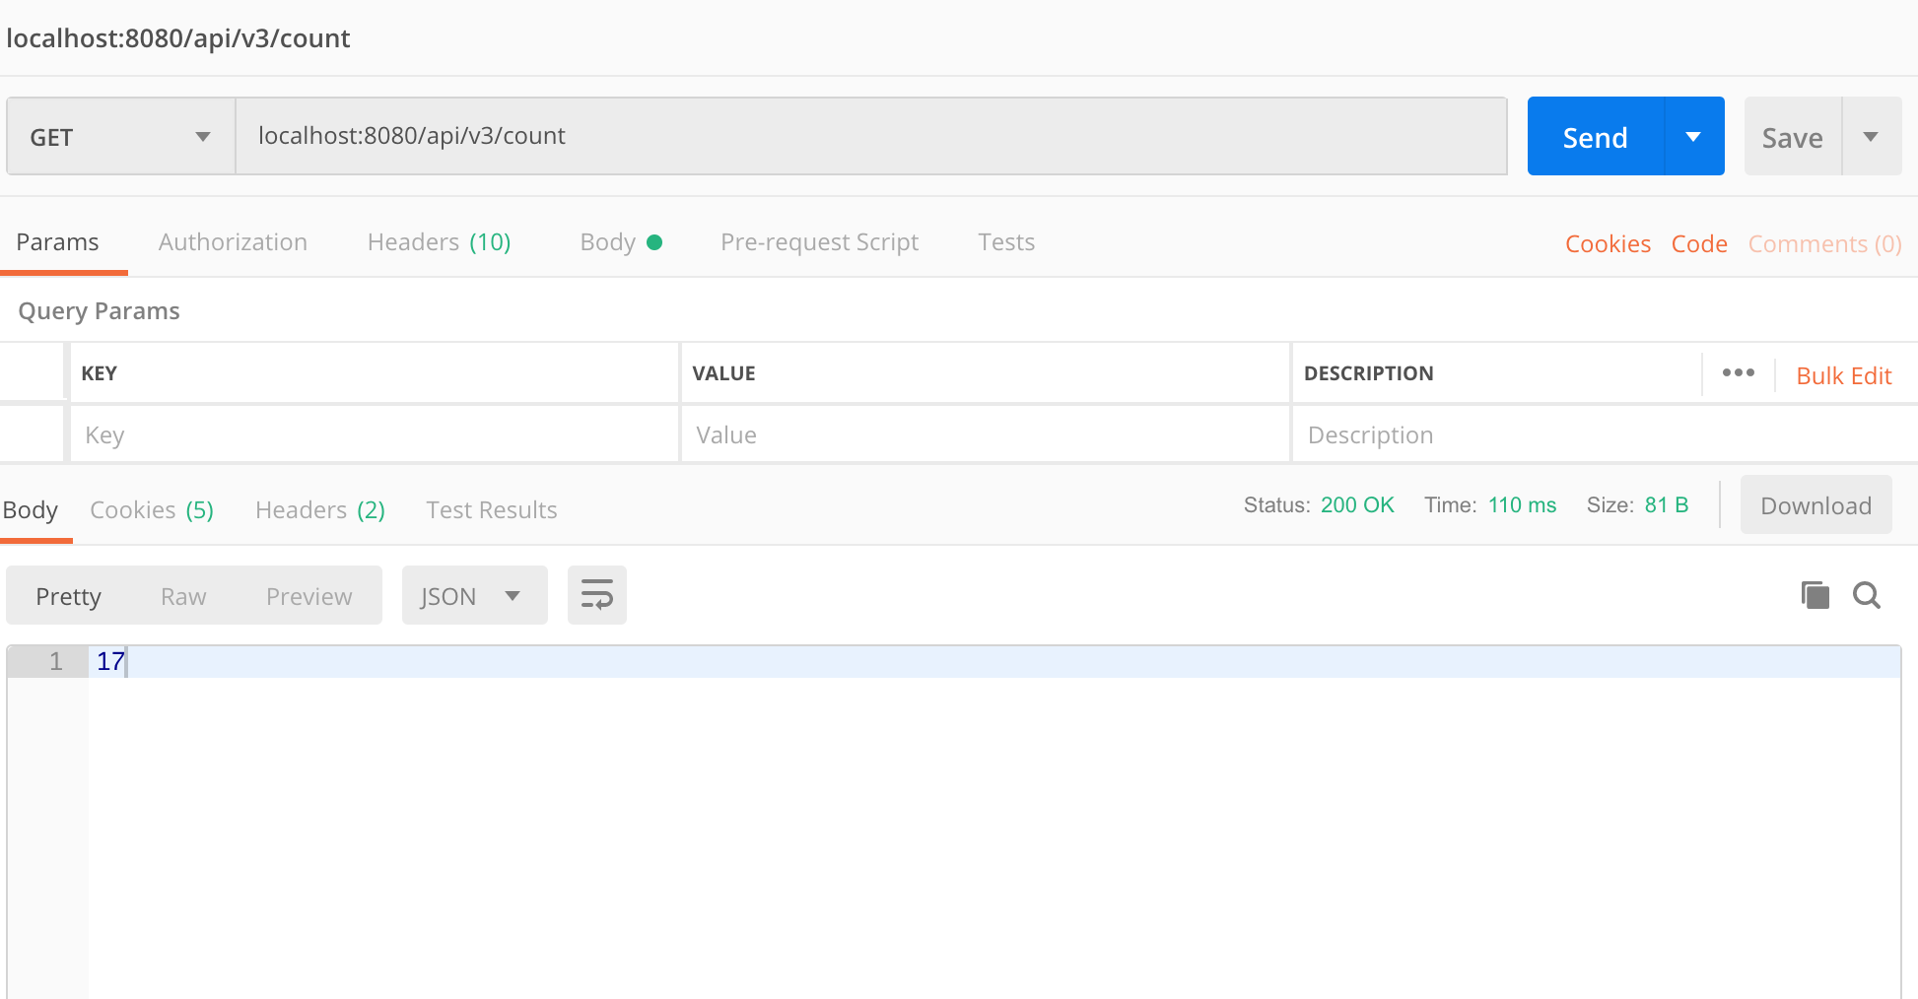

“注册成功”如下图所示：

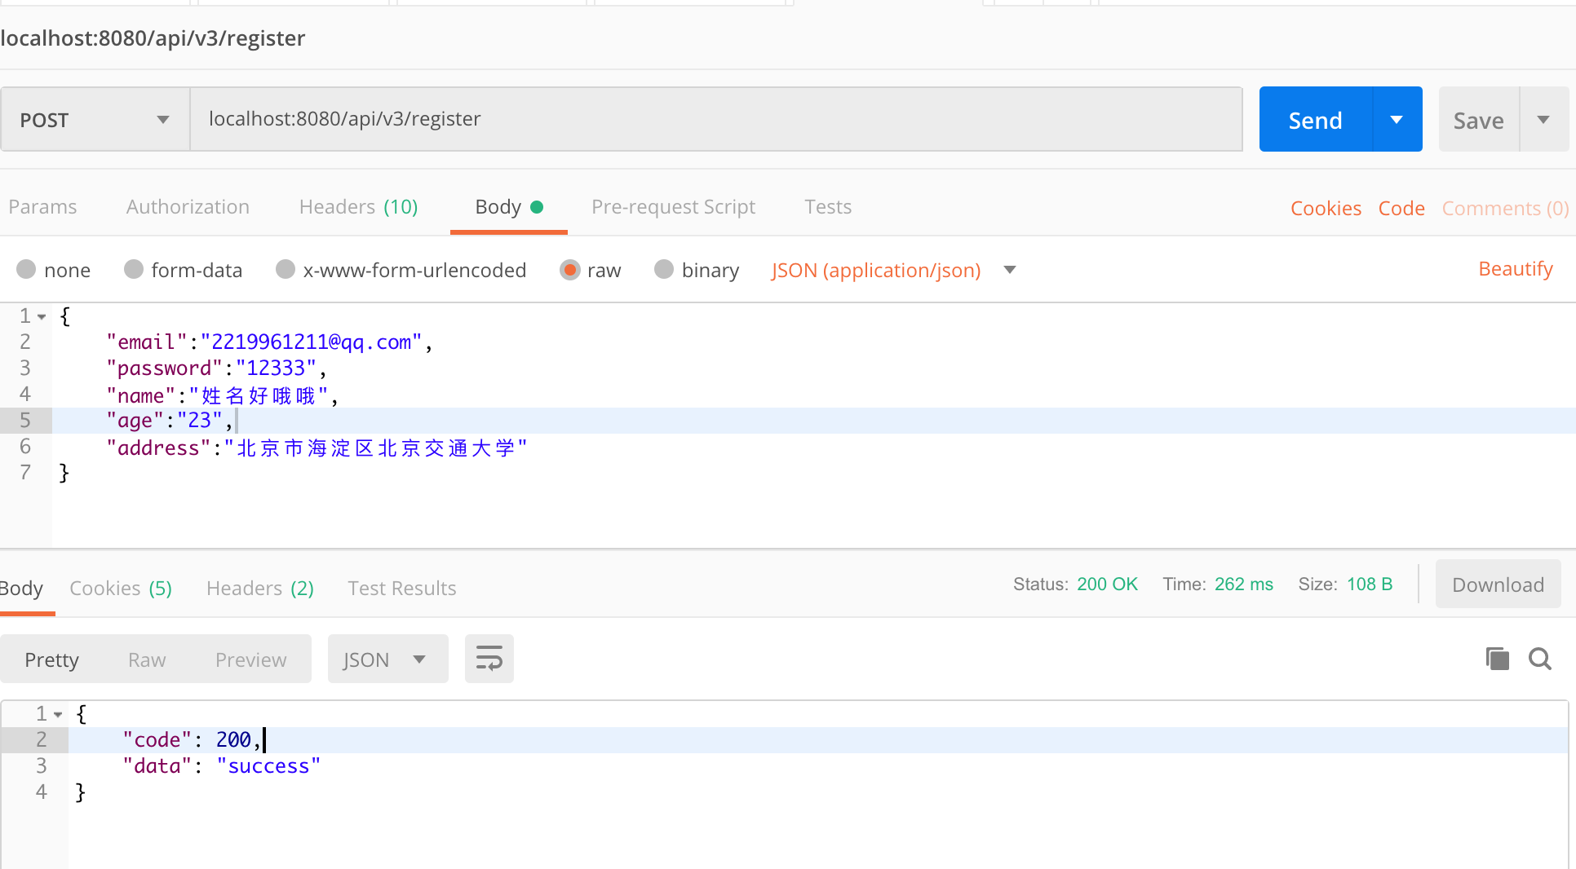

“注册成功后用户数据保存到数据库用户表”如下图所示：

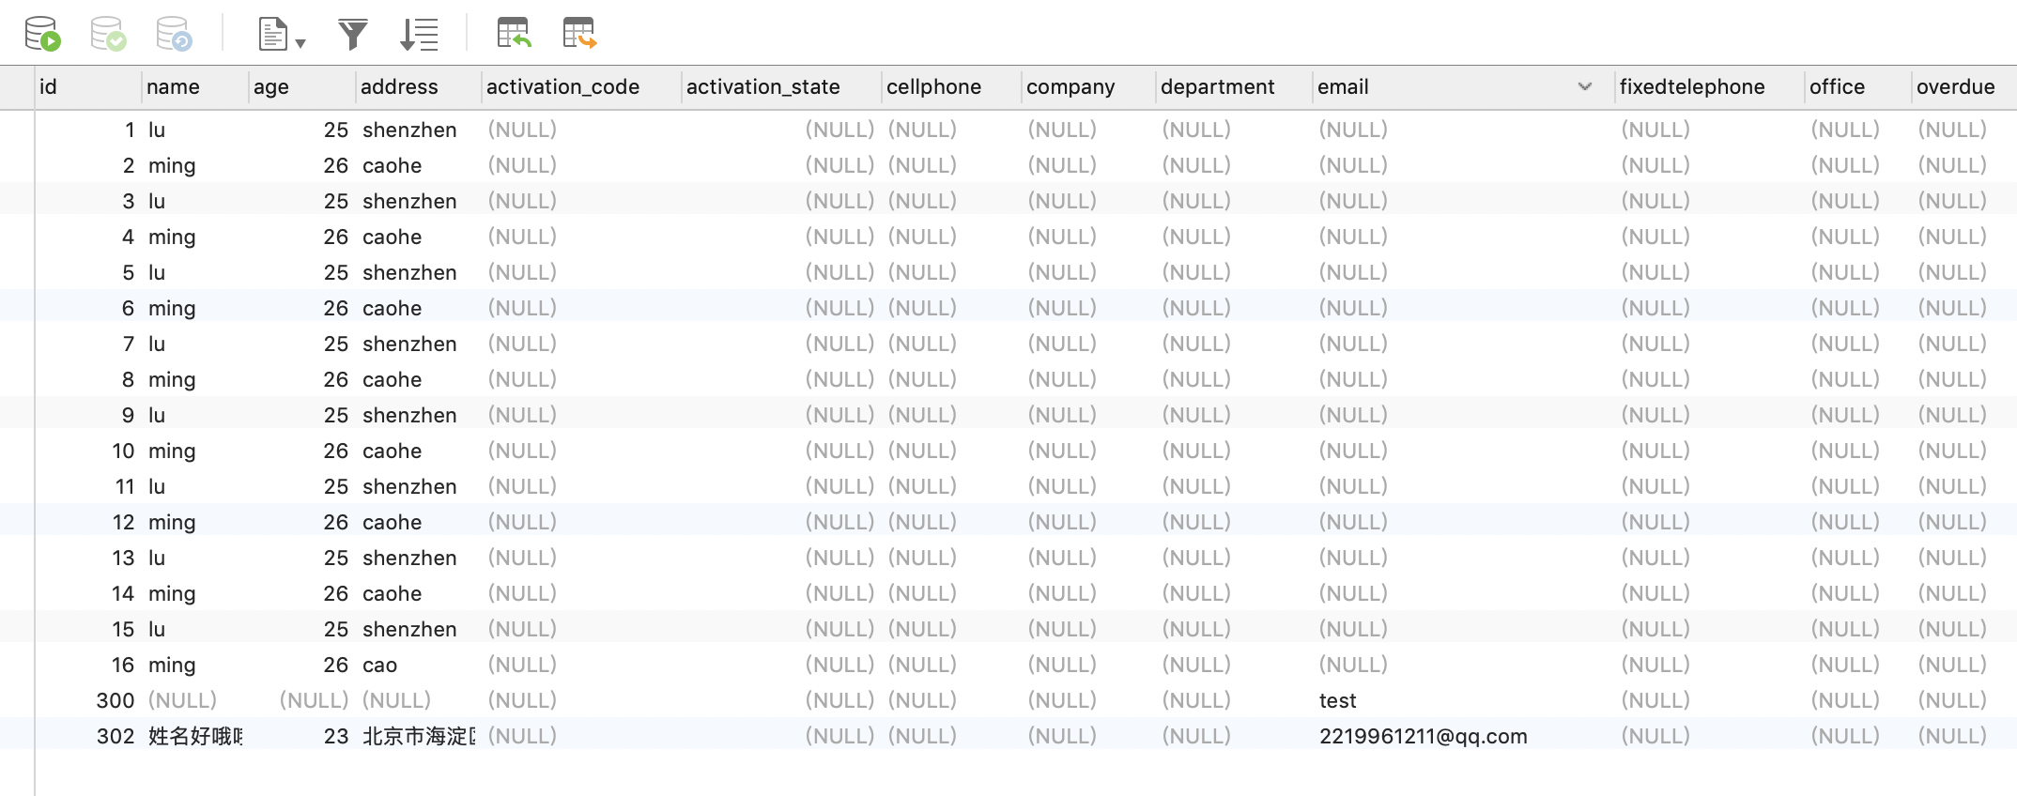

## 二、使用函数式请求处理程序进行编码，而不是使用MVC注释

“函数式配置路由”如下图所示：

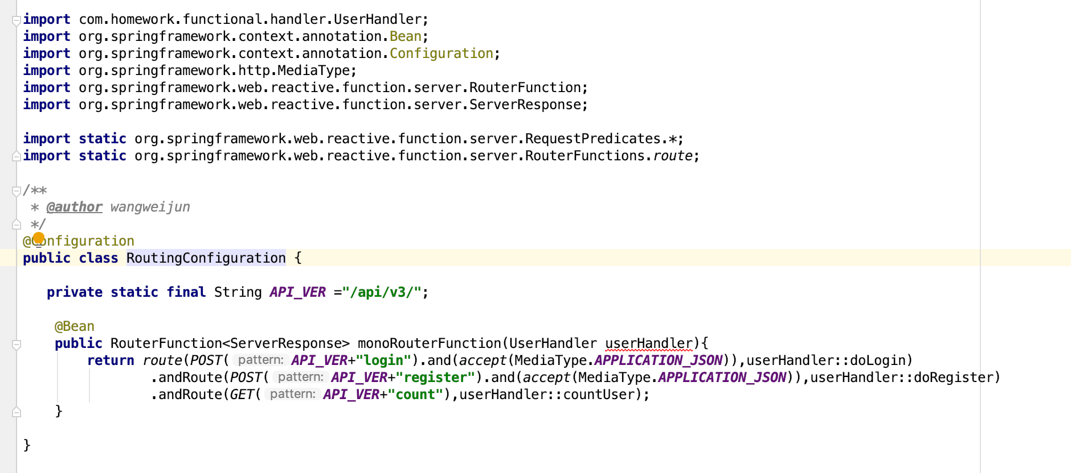

“函数式接收处理web请求”如下图所示：

